Инструкция ВХОД в систему 1С Бухгалтерия 2023

Если Ваша учетная запись не проходит идентификацию, Вы набираете пароль, а выдается ошибка.

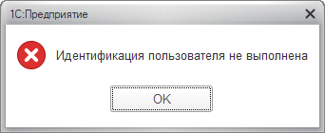

1. Выбираем информационную базу «Бухгалтерия 2023». Нажимаем на неё двойным щелчком левой кнопкой мыши.

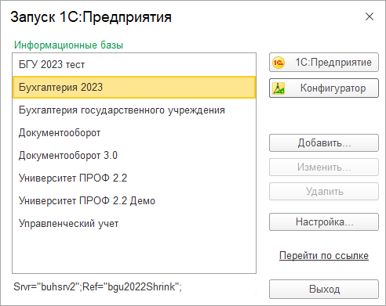

2. В выпадающем списке выбираем свою ФИО (двойным щелчком). Затем НЕ заполняя поле «Пароль:» , нажимаем на кнопку «Войти».

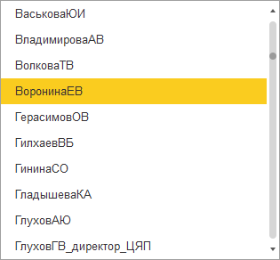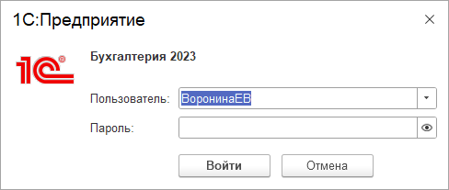

3. Откроется окно установки пароля. Введем свой (вами придуманный) пароль сначала в поле «Новый пароль:», затем в поле «Подтверждение:» этот же пароль. На длину скрывающихся символов пароля не обращаем внимание и нажимаем на кнопку «Установить пароль».

Пароль сохранится, и Вы окажетесь в своем личном кабинете 1С Бухгалтерия 2023

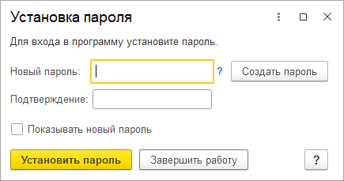

4. Когда будете снова заходить в 1С после выбора себя в выпадающем списке нужно заполнить поле «Пароль:» паролем., который был установлен по пункту 3. Затем нажать «Войти» и Вы окажетесь в своем личном кабинете.

